60016 – Drogi publiczne gminne 298 643,35

Dysponent części budżetowej:
- Referat Gospodarki Komunalnej i Inwestycji

a) zadania inwestycyjne 298 643,35
Nazwa zadania inwestycyjnego | Plan na 1.01.2011 | Plan po zmianach | Wykonanie na 30.06.2011 | % realizacji
Przebudowa drogi nr 0152Z Mrzeżyno-Dźwirzyno-Kołobrzeg, na odcinku od km 3+285 w m. Dźwirzyno do skrzyżowania z drogą wojewódzką nr 109 w m. Mrzeżyno wraz z przebudową mostu nad kanałem Resko | 2 020 000,00 | 2 335 000,00 | 0,00 | 0,00%

Inwestycja realizowana jest od 2008 r. w porozumieniu z Powiatem Kołobrzeskim, Powiatem Gryfickim, Gminą Kołobrzeg i Gminą Trzebiatów. Jej przedmiotem jest przebudowa dróg powiatowych wraz z przebudową mostu nad kanałem Resko. Na terenie naszej gminy projekt obejmuje przebudowę ul. Wyzwolenia w Dźwirzynie i budowę mostu nad kanałem Resko. Inwestycja jest dofinansowana z funduszy UE w ramach Regionalnego Programu Operacyjnego Województwa Zachodniopomorskiego oraz ze środków budżetu państwa. W roku 2010 wykonano budowę mostu, w 2011 r. wykonywana jest przebudowa drogi powiatowej ul. Wyzwolenia w Dźwirzynie. Gmina Kołobrzeg udziela pomocy finansowej koordynatorowi projektu w roku 2011 w kwocie 2.335.000 zł. Całość dofinansowania Gminy ma wynosić 4,5 mln zł, tj. w takiej samej wysokości jak inni uczestnicy porozumienia. Na dzień 30.06.2011 powiat Kołobrzeski nie wystąpił o płatność.

Nazwa zadania inwestycyjnego | Plan na 1.01.2011 | Plan po zmianach | Wykonanie na 30.06.2011 | % realizacji
Przebudowa ul. Sztormowej i chodnika przy ul. Nadmorskiej w Grzybowie | 1 200 000,00 | 1 200 000,00 | 42 700,00 | 3,56%

W 2010 r. rozpoczęto projektowanie, zakończono w roku bieżącym. Po uzyskaniu pozwolenia na budowę inwestycja będzie realizowana rzeczowo. Obecnie trwa procedura uzyskiwania pozwolenia na budowę.

Nazwa zadania inwestycyjnego | Plan na 1.01.2011 | Plan po zmianach | Wykonanie na 30.06.2011 | % realizacji
Przebudowa drogi gminnej w Sarbii | 950 000,00 | 1 350 000,00 | 48 800,00 | 3,61%

Wykonano dokumentację projektową. W czerwcu uzyskano pozwolenie na budowę. Obecnie trwa przygotowanie inwestycji do realizacji.
Nazwa zadania inwestycyjnego | Plan na 1.01.2011 | Plan po zmianach | Wykonanie na 30.06.2011 | % realizacji
Przebudowa drogi powiatowej w Karcinie | 800 000,00 | 800 000,00 | 0,00 | 0,00%

Inwestycja miałaa być realizowana w porozumieniu z Powiatem Kołobrzeskim i obejmowała przebudowę mostu w Karcinie i nawierzchnię na odcinku długości 600 m. Gmina Kołobrzeg miała udzielić na to zadanie pomocy finansowej Powiatowi w kwocie 800.000 zł. Powiat nie podjął się jednak realizacji tej inwestycji.

Nazwa zadania inwestycyjnego | Plan na 1.01.2011 | Plan po zmianach | Wykonanie na 30.06.2011 | % realizacji
Rozbudowa ul. Zachodniej w Kołobrzegu | 700 000,00 | 700 000,00 | 0,00 | 0,00%

Inwestycja była realizowana w porozumieniu z Powiatem Kołobrzeskim i Miastem Kołobrzeg. Obejmuje budowę ul. Zachodniej w Kołobrzegu graniczącej z Grzybowem na odcinku o długości 600 m (od ul. Wylotowej do drogi powiatowej - ul. Kołobrzeskiej w Grzybowie) Zadanie realizowało Starostwo Powiatowe. Gmina Kołobrzeg ma udzielić na to zadanie w 2011 r. pomocy finansowej Powiatowi w kwocie 700.000,- zł. tj. 30% wartości inwestycji. Roboty budowlane już zakończono, trwają prace odbiorowe i rozliczenie inwestycji. Powiat nie wystąpił jeszcze o dokonanie płatności.

Nazwa zadania inwestycyjnego | Plan na 1.01.2011 | Plan po zmianach | Wykonanie na 30.06.2011 | % realizacji
Budowa chodników przy drodze powiatowej Niekanin - Pustary | 500 000,00 | 500 000,00 | 0,00 | 0,00%

Planowano inwestycję w porozumieniu ze Starostwem Powiatowym w Kołobrzegu. Wykonana miała być budowa chodnika w miejscowości Obroty lub Bogucino, w zależności od uzgodnień między Gminą a Powiatem. Gmina miałaby udzielić Powiatowi na ten cel pomocy finansowej w kwocie 500.000 zł. Do dnia 30.06.2011r. Powiat nie podjął realizacji tej inwestycji.

Nazwa zadania inwestycyjnego | Plan na 1.01.2011 | Plan po zmianach | Wykonanie na 30.06.2011 | % realizacji
Budowa chodnika w Kądzielnie | 180 000,00 | 180 000,00 | 7 995,00 | 4,44%

Wykonano dokumentację projektową. Trwa procedura uzyskiwania pozwolenia na budowę i pozwolenia na wycinkę drzew.

Nazwa zadania inwestycyjnego | Plan na 1.01.2011 | Plan po zmianach | Wykonanie na 30.06.2011 | % realizacji
Przebudowa ul. Leśnej w Dźwirzynie | 180 000,00 | 210 000,00 | 199 148,35 | 94,83%

Zaprojektowano i wykonano nową nawierzchnię chodnika z kostki betonowej o długości 149 m (przy drodze i dojście do sanitariatu), oraz jezdni z asfaltu o długości 165 m.

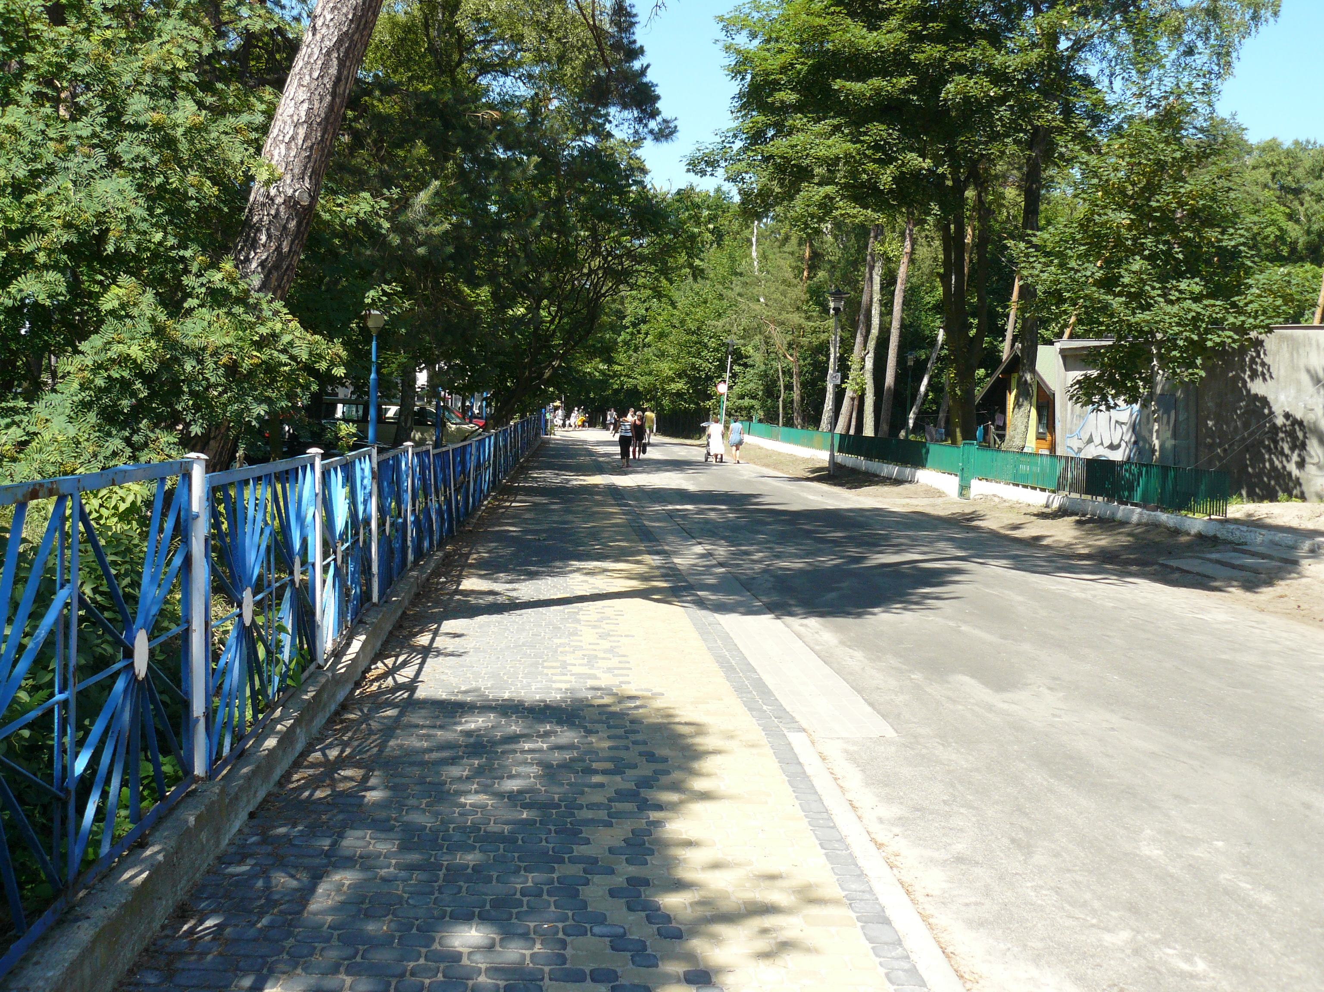

Nazwa zadania inwestycyjnego | Plan na 1.01.2011 | Plan po zmianach | Wykonanie na 30.06.2011 | % realizacji
Przebudowa dróg gminnych z płyt drogowych w Budzistowie i Zieleniewie | 0,00 | 800 000,00 | 0,00 | 0,00%

Zadanie wprowadzono do budżetu dnia 28 czerwca 2011 r. Po przygotowaniu inwestycji planowanym na lipiec, zadanie zostanie zrealizowane do końca listopada 2011r. Planuje się ułożyć płyty drogowe na ul. Stare Miasto w Budzistowie i na odcinku od Korzystna (ul. Dojazdowa) w kierunku kolonii Zieleniewo (ul. Wakacyjna).
W ramach środków z Funduszu Sołeckiego sołectwa wydatkowały:
Nazwa zadania inwestycyjnego | Plan na 1.01.2011 | Plan po zmianach | Wykonanie na 30.06.2011 | % realizacji
Położenie płyt na ul. Wakacyjnej w Zieleniewie - Fundusz Sołecki | 27 316,00 | 27 316,00 | 0,00 | 0,00%
Budowa chodnika w Drzonowie - Fundusz Sołecki | 27 317,00 | 27 317,00 | 0,00 | 0,00%
Wykonanie chodnika w Przećminie - Fundusz Sołecki | 8 345,00 | 8 345,00 | 0,00 | 0,00%
Wykonanie chodnika w Stramnicy - Fundusz Sołecki | 7 000,00 | 7 000,00 | 0,00 | 0,00%

b) zakupy inwestycyjne 0,00

Dysponent części budżetowej:
- Referat Oświaty i Kultury

W ramach środków z Funduszu Sołeckiego sołectwa wydatkowały:
Nazwa zadania inwestycyjnego | Plan na 1.01.2011 | Plan po zmianach | Wykonanie na 30.06.2011 | % realizacji
Zakup wiaty autobusowej do miejscowości Nowogardek - Fundusz Sołecki | 8 004,00 | 8 004,00 | 0,00 | 0,00%

63095 – Turystyka – pozostała działalność 52 871,91

Dysponent części budżetowej:
- Referat Gospodarki Komunalnej i Inwestycji

a) zadania inwestycyjne 49 200,00

Nazwa zadania inwestycyjnego | Plan na 1.01.2011 | Plan po zmianach | Wykonanie na 30.06.2011 | % realizacji
Budowa ścieżki rowerowej na odcinku od granicy Gmin Siemyśl - Kołobrzeg do drogi wojewódzkiej nr 102 o długości ok. 1171 mb. | 400 000,00 | 400 000,00 | 0,00 | 0,00%

Planuje się zaprojektowanie i wykonanie ścieżki rowerowej o długości około 1200 m. Odcinek ten ma być kontynuacją ścieżki budowanej przez Gminę Siemyśl. Trwają prace projektowe. Do wykonania projektu przystąpiono dopiero po uzyskaniu pewnych informacji o wykonywaniu ścieżki po stronie gminy Siemyśl.

Nazwa zadania inwestycyjnego | Plan na 1.01.2011 | Plan po zmianach | Wykonanie na 30.06.2011 | % realizacji
Budowa zejścia na plażę z ul. Plażowej w Grzybowie | 250 000,00 | 250 000,00 | 49 200,00 | 19,68%

W 2010 r. rozpoczęto projektowanie zadania, które zakończono w 2011 r. Trwa procedura uzyskania pozwolenia na budowę.

b) zakupy inwestycyjne 3 671,91

Dysponent części budżetowej:
- Gminny Ośrodek Sportu, Turystyki i Rekreacji

Nazwa zadania | Plan na 01.01.2011r. | Plan po zmianach | Wykonanie na 30.06.2011r. | % realizacji
Zakup silnika do łodzi motorowej | 20 000 | 20 000 | 0,00 | 0,00%
Zakup wieży ratowniczej | 3 900 | 3 900 | 3 671,91 | 94,15%
Zakup defibrylatora | 8 000 | 8 000 | 0,00 | 0,00%
Zakup kas fiskalnych | 7 400 | 7 400 | 0,00 | 0,00%

70005 – Gospodarka gruntami i nieruchomościami 15 000,00

Dysponent części budżetowej:
- Referat Gospodarki Komunalnej i Inwestycji

Nazwa zadania | Plan na 01.01.2011r. | Plan po zmianach | Wykonanie na 30.06.2011r. | % realizacji
Gospodarka gruntami - wykup gruntów | 100 000 | 100 000 | 15 000,00 | 15,00%

Wydatki na wykup gruntów stanowiących własność gminy. Na poszerzenie drogi wykupiono grunt o łącznej powierzchni 0,0828 ha w miejscowości Grzybowo.

72095 – Informatyka, pozostała działalność 0,00

Dysponent części budżetowej:
- Referat Oświaty i Kultury
Nazwa zadania inwestycyjnego | Plan na 1.01.2011 | Plan po zmianach | Wykonanie na 30.06.2011 | % realizacji
Wdrażanie usług społeczeństwa informacyjnego | 99 250,00 | 99 250,00 | 0,00 | 0,00%

1. „Wrota Parsęty II - usługi społeczeństwa informacyjnego na terenie dorzecza Parsęty”
Zakończono prace nad wymaganiami dla interfejsu aplikacji webowej systemu. Określono instytucje regionalne i centralne z których będą pozyskiwane dane do zasilenia systemu oraz określono sposoby ich aktualizacji. Wspólnie z gminami w dalszym ciągu ZMiGDP pracuje nad dodatkowymi danymi które będą umieszczone w systemie oraz opracowywany jest standard migracji danych z planów zagospodarowania przestrzennego i studium uwarunkowań. W chwili obecnej są prowadzone rozmowy o zakresie współpracy z Regionalnym Biurem Gospodarki Przestrzennej Woj. Zachodniopomorskiego w Szczecinie oraz Związkiem Celowym Powiatów Województwa Zachodniopomorskiego. W III kwartale planowane są zakupy sprzętu dla gmin, w IV przystąpimy do migracji dokumentów do bazy danych. W I półroczu 2011 nie wydatkowano środków.

2. „Wrota Parsęty II - infrastruktura społeczeństwa informacyjnego na terenie dorzecza Parsęty”
W kwietniu 2011 r. zlecono aktualizacje projektu technicznego projektu z uwzględnieniem zmiany ilości beneficjentów. Planowany termin stworzenia dokumentu przypadał na 17 czerwca 2011 jednak ze względu na przedłużający się okres oczekiwania na aktualne oferty operatorów (szczególnie na ofertę dotyczącą szkieletu sieci) projekt techniczny nie jest jeszcze ukończony. Jednocześnie wersja robocza dokumentu została przekazana do wniesienia uwag przez Gminy. Następnym krokiem będzie akceptacja zmian przez Urząd Marszałkowski. Po jej uzyskania ZMiGDP przystąpi do uruchomienia przetargów. W I półroczu 2011 nie wydatkowano środków.

75412 – Ochotnicze Straże Pożarne 0,00

Dysponent części budżetowej:
- Referat Oświaty i Kultury

W ramach środków z Funduszu Sołeckiego sołectwa wydatkowano:
Nazwa zadania inwestycyjnego | Plan na 1.01.2011 | Plan po zmianach | Wykonanie na 30.06.2011 | % realizacji
Ocieplenie obiektu Remizy Strażackiej w Karcinie - Fundusz Sołecki | 19 449,00 | 19 449,00 | 0,00 | 0,00%

80101 - Szkoły Podstawowe 23 370,00

Dysponent części budżetowej:
- Referat Gospodarki Komunalnej i Inwestycji

Nazwa zadania inwestycyjnego | Plan na 1.01.2011 | Plan po zmianach | Wykonanie na 30.06.2011 | % realizacji
Modernizacja kuchni w Szkole Podstawowej w Drzonowie | 150 000,00 | 400 000,00 | 23 370,00 | 5,84%

W 2010 r. rozpoczęto projektowanie, które zakończono w 2011 r. Wykonano dokumentację projektową i uzyskano pozwolenie na budowę. Przeprowadzono procedurę przetargową na wykonanie robót budowlanych i podpisano umowę. Planowanym termin zakończenia inwestycji - sierpień 2011r.

Nazwa zadania inwestycyjnego | Plan na 1.01.2011 | Plan po zmianach | Wykonanie na 30.06.2011 | % realizacji
Modernizacja istniejącej bieżni lekkoatletycznej wraz z rozbiegiem i skocznią w dal przy Szkole Podstawowej w Drzonowie | 0,00 | 200 000,00 | 0,00 | 0,00%

Zadanie wprowadzono do budżetu dnia 28 czerwca 2011 r. W ramach zadania przewidywane są prace rozbiórkowe starej bieżni, przygotowania koryta, podsypki i kruszywa z obrzeżami betonowymi, położenie nawierzchni poliuretanowej, montaż piaskownicy do skoku w dal.

90001- Gospodarka ściekowa i ochrona wód 197 677,76

Dysponent części budżetowej:
- Referat Gospodarki Komunalnej i Inwestycji

Nazwa zadania inwestycyjnego | Plan na 1.01.2011 | Plan po zmianach | Wykonanie na 30.06.2011 | % realizacji
Wymiana kanalizacji deszczowej ul. Plażowej w Grzybowie | 200 000,00 | 200 000,00 | 197 677,76 | 98,84%

Wykonano wymianę starego, zdegradowanego betonowego kanału w ul. Plażowej, odprowadzającego wody deszczowe z tej ulicy i przyległej części Grzybowa, na rury PCV o średnicy umożliwiającej prawidłowe odprowadzenie wód. Długość rurociągu 292 m.

90003 - Oświetlenie ulic, placów i dróg 0,00

Dysponent części budżetowej:
- Gminny Ośrodek Sportu, Turystyki i Rekreacji

Nazwa zadania | Plan na 01.01.2011r. | Plan po zmianach | Wykonanie na 30.06.2011r. | % realizacji
Zakup kosiarki rotacyjnej | 10 000 | 10 000 | 0,00 | 0,00%

90015 - Oświetlenie ulic, placów i dróg 3 096,72

Dysponent części budżetowej:
- Referat Gospodarki Komunalnej i Inwestycji

Nazwa zadania inwestycyjnego | Plan na 1.01.2011 | Plan po zmianach | Wykonanie na 30.06.2011 | % realizacji
Budowa oświetlenia dróg w Bogucinie | 150 000,00 | 340 000,00 | 1 204,28 | 0,35%

Rozpoczęcie inwestycji wymagało uzyskania zapewnienia z realnym terminem realizacji od inwestora powiązanej inwestycji tj. ENERGA SA., oraz zwiększenia środków w budżecie. Planuje się realizację w drugiej połowie roku. Poniesiono koszty przyłącza energetycznego.

Nazwa zadania inwestycyjnego | Plan na 1.01.2011 | Plan po zmianach | Wykonanie na 30.06.2011 | % realizacji
Budowa oświetlenia ul. Wycieczkowej i Szczecińskiej w Zieleniewie | 150 000,00 | 220 000,00 | 0,00 | 0,00%

Rozpoczęcie inwestycji wymagało uzyskania zapewnienia z realnym terminem realizacji od inwestora powiązanej inwestycji tj. ENERGA SA., oraz zwiększenia środków w budżecie. Planuje się realizację w drugiej połowie roku. Poniesiono koszty przyłącza energetycznego.
Nazwa zadania inwestycyjnego | Plan na 1.01.2011 | Plan po zmianach | Wykonanie na 30.06.2011 | % realizacji
Budowa oświetlenia ul. Namiotowej i Myśliwskiej w Grzybowie | 100 000,00 | 100 000,00 | 1 892,44 | 1,89%

Wykonano dokumentację projektową. Trwa procedura uzyskiwania pozwolenia na budowę. Poniesiono koszty przyłącza energetycznego.

Nazwa zadania inwestycyjnego | Plan na 1.01.2011 | Plan po zmianach | Wykonanie na 30.06.2011 | % realizacji
Budowa oświetlenia ul. Czereśniowej w Zieleniewie | 50 000,00 | 50 000,00 | 0,00 | 0,00%

Wykonano dokumentację projektową. Trwa procedura uzyskiwania pozwolenia na budowę.

Nazwa zadania inwestycyjnego | Plan na 1.01.2011 | Plan po zmianach | Wykonanie na 30.06.2011 | % realizacji
Budowa oświetlenia ul. Pałacowej w Budzistowie | 20 000,00 | 20 000,00 | 0,00 | 0,00%

Wykonano dokumentację projektową. Trwa procedura uzyskiwania pozwolenia na budowę.

Dysponent części budżetowej:
- Referat Oświaty i Kultury

W ramach środków z Funduszu Sołeckiego sołectwa wydatkowały:

Nazwa zadania inwestycyjnego | Plan na 1.01.2011 | Plan po zmianach | Wykonanie na 30.06.2011 | % realizacji
Wykonanie oświetlenia przy zejściu na plażę przy ul. Bałtyckiej w Grzybowie - Fundusz Sołecki | 5 000,00 | 5 000,00 | 0,00 | 0,00%

90095 – Gospodarka komunalna – pozostała działalność 223 860,00

Dysponent części budżetowej:
- Referat Gospodarki Komunalnej i Inwestycji

Nazwa zadania inwestycyjnego | Plan na 1.01.2011 | Plan po zmianach | Wykonanie na 30.06.2011 | % realizacji
Budowa sanitariatu przy ul. Bałtyckiej w Grzybowie | 97 000,00 | 97 000,00 | 91 020,00 | 93,84%

Wybudowano budynek sanitariatu wraz z przyłączami do mediów, składającego się z 5 pomieszczeń: toaleta damska, męska, dla niepełnosprawnych, pomieszczenie gospodarcze i korytarz.
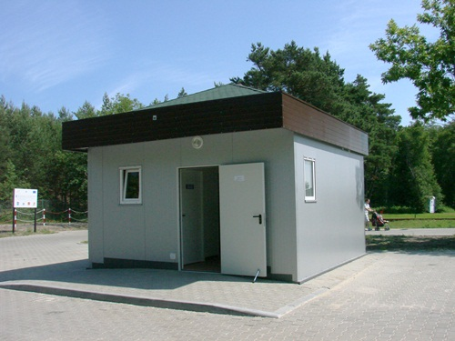

Nazwa zadania inwestycyjnego | Plan na 1.01.2011 | Plan po zmianach | Wykonanie na 30.06.2011 | % realizacji
Budowa sanitariatu przy ul. Plażowej w Grzybowie | 156 000,00 | 136 000,00 | 132 840,00 | 97,68%

Wybudowano budynek sanitariatu wraz z przyłączami do mediów, składającego się z 5 pomieszczeń: toaleta damska, męska, dla niepełnosprawnych, pomieszczenie gospodarcze i korytarz.
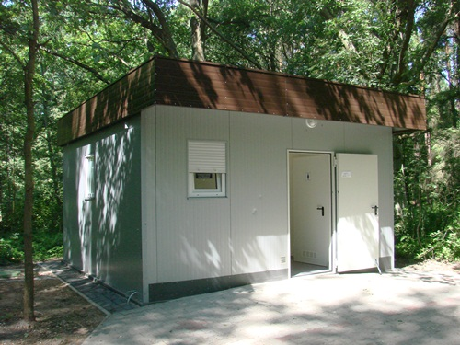
92109 – Domy i Ośrodki kultury, świetlice i kluby 12 697,86

a) zadania inwestycyjne 0,00

Dysponent części budżetowej:
- Referat Gospodarki Komunalnej i Inwestycji
- Referat Oświaty i Kultury
Nazwa zadania inwestycyjnego | Plan na 1.01.2011 | Plan po zmianach | Wykonanie na 30.06.2011 | % realizacji
Modernizacja świetlicy w Budzistowie | 40 000,00 | 40 000,00 | 0,00 | 0,00%
Wymiana dachu świetlicy w Stramnicy | 90 000,00 | 90 000,00 | 0,00 | 0,00%
Modernizacja elewacji świetlicy w Sarbii | 40 000,00 | 40 000,00 | 0,00 | 0,00%

Modernizacja Świetlicy w Budzistowie
Inwestycja ma na celu wymianę instalacji elektrycznej, wymianę zużytego wyposażenia łazienek i kuchni w związku z prowadzeniem zajęć ognisk przedszkolnych w świetlicy. Jest ona powiązana z modernizacją świetlicy, planowaną z Funduszu Sołeckiego. Na dzień 30.06.2011r. środków nie wydatkowano

Modernizacja elewacji świetlicy w Sarbii
Inwestycja dotyczy poprawy stanu elewacji poprzez, uzupełnienie tynków zewnętrznych, malowanie elewacji, zamontowanie zadaszenia z pleksiglasu przed wejściem. Na dzień 30.06.2011r. środków nie wydatkowano

Wymiana dachu świetlicy w Stramnicy
Inwestycja obejmuje wymianę dachówek – 360 m², wymianę krokwi, likwidację okien w dachu, wymianę rynien i rur spustowych nie nadających się do użytku. Na dzień 30.06.2011r. środków nie wydatkowano

W ramach środków z Funduszu Sołeckiego sołectwa wydatkowano:
Nazwa zadania inwestycyjnego | Plan na 1.01.2011 | Plan po zmianach | Wykonanie na 30.06.2011 | % realizacji
Modernizacja świetlicy w Budzistowie - Fundusz Sołecki | 27 262,00 | 27 262,00 | 0,00 | 0,00%
Modernizacja budynku przy świetlicy w Korzystnie - Fundusz Sołecki | 15 117,00 | 15 117,00 | 0,00 | 0,00%

b) zakupy inwestycyjne 12 697,86

Dysponent części budżetowej:
- Referat Oświaty i Kultury

W ramach środków z Funduszu Sołeckiego sołectwa wydatkowały:
Nazwa zadania | Plan na 01.01.2011r. | Plan po zmianach | Wykonanie na 30.06.2011r. | % realizacji
Zakup stołu bilardowego do świetlicy w Bogucinie - Fundusz Sołecki | 6 400 | 6 400 | 0,00 | 0,00%
Zakup sprzętu nagłaśniającego do świetlicy w Grzybowie - Funduszu Sołecki | 12 700 | 12 700 | 12 697,86 | 99,98%

92195 – Kultura i ochrona dziedzictwa – pozostała działalność 11 377,50

Dysponent części budżetowej:
- Referat Oświaty i Kultury

W ramach środków z Funduszu Sołeckiego sołectwa wydatkowały:
Nazwa zadania | Plan na 01.01.2011r. | Plan po zmianach | Wykonanie na 30.06.2011r. | % realizacji
Zakup altany drewnianej do miejscowości Bogusławiec -Fundusz Sołecki | 7 000 | 7 000 | 0,00 | 0,00%
Zakup namiotu na imprezy plenerowe do miejscowości Dźwirzyno - Fundusz Sołecki | 12 000 | 12 000 | 11 377,50 | 94,81%

92601- Obiekty Sportowe 195 113,01

a) zadania inwestycyjne 0,00

Dysponent części budżetowej:
- Referat Oświaty i Kultury
- Referat Gospodarki Komunalnej i Inwestycji

W ramach środków z Funduszu Sołeckiego sołectwa wydatkowały:
Nazwa zadania inwestycyjnego | Plan na 1.01.2011 | Plan po zmianach | Wykonanie na 30.06.2011 | % realizacji
Wykonanie mini boiska do koszykówki i siatkówki w Samowie - Fundusz Sołecki | 6 529,00 | 6 529,00 | 0,00 | 0,00%
Wykonanie ogrodzenia na boisku sportowym w Starym Borku - Fundusz Sołecki | 9 505,00 | 9 505,00 | 0,00 | 0,00%

b) zakupy inwestycyjne 195 113,01

Dysponent części budżetowej:
- Gminny Ośrodek Sportu, Turystyki i Rekreacji

Nazwa zadania | Plan na 01.01.2011r. | Plan po zmianach | Wykonanie na 30.06.2011r. | % realizacji
Zakup samochodu ciężarowo - osobowego | 150 000 | 160 000 | 159 900,00 | 99,94%
Zakup instalacji do monitoringu cyfrowego na boisko ORLIK w Budzistowie i Grzybowie | 35 380 | 35 380 | 31 400,01 | 88,75%
Zakup kserokopiarki | 4 000 | 4 000 | 3 813,00 | 95,33%
Zakup instalacji automatycznego nawadniania | 10 000 | 10 000 | 0,00 | 0,00%

